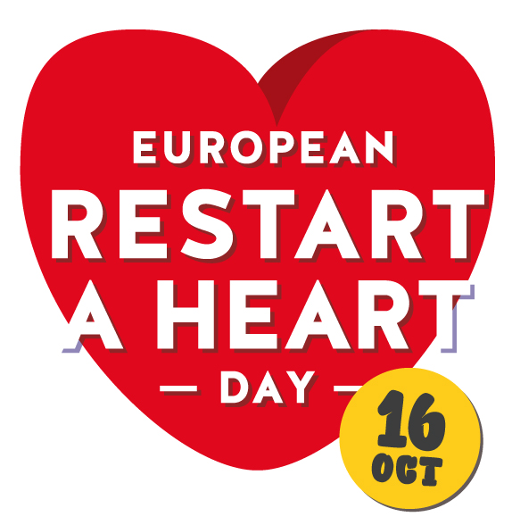
16 .10. 2014 r.
EUROPEJSKI DZIEŃ
PRZYWRACANIA
CZYNNOŚCI SERCA
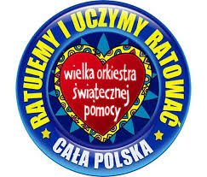
W tym dniu pod patronatem WOŚP i programu Ratujemy i Uczymy Ratować odbyła się ogólnopolska akcja bicia rekordu w jak największej liczbie osób prowadzących resuscytację krążeniowo – oddechową. Całe wydarzenie rozpoczęło się o godz. 12.00 a zakończyło o godz. 12.30. Uczniowie naszej szkoły wraz z zaproszonymi strażakami z OSP KSRG Stare Bukowno wzięli czynny udział w tej akcji. Dziękujemy i gratulujemy!

